Задача 8 (ВЫХОДЫ)
Ознакомьтесь со статьёй, перейдя по ссылке https://planetcalc.ru/519/ или воспользовавшись QR-кодом.
Изучив страницу книги «Выходы государей царей и великих князей, Михаила Федоровича, Алексея Михайловича, Федора Алексеевича…», а также приведенные в задаче её отдельные страницы, определите, какой стиль для датировок использовал автор (сентябрьский или мартовский).
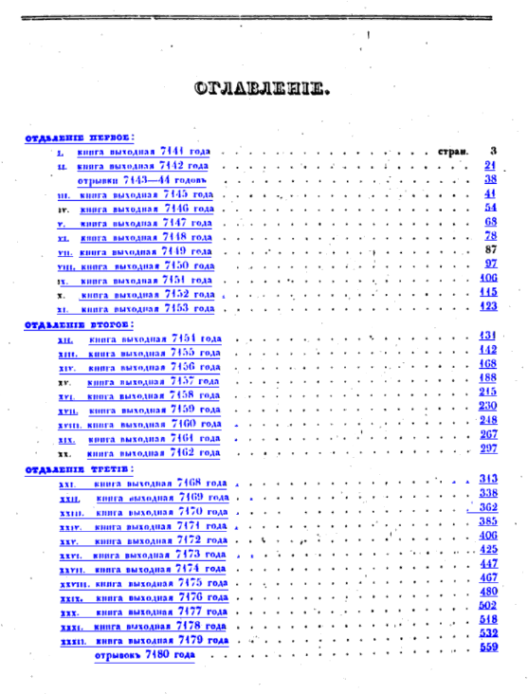
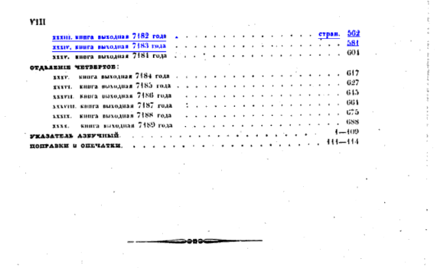
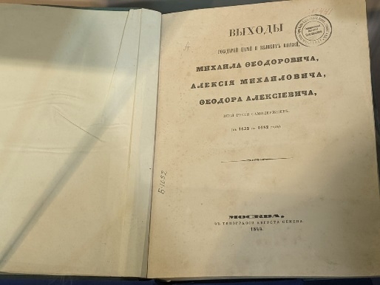
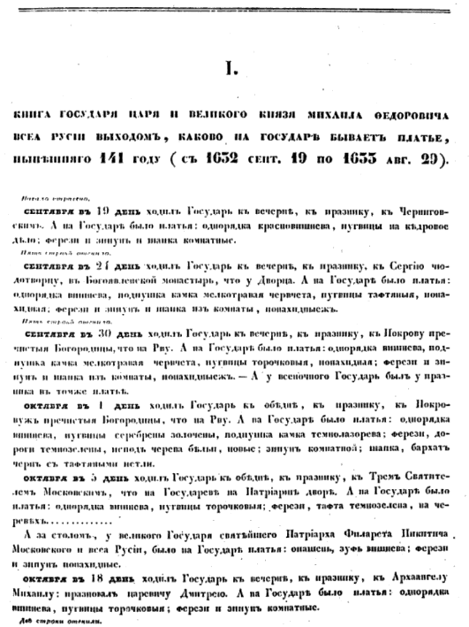
Поняв систему перевода, переведите год написания книги и текущий год в древнерусскую (византийскую) систему летоисчисления по двум разным стилям.
 | Древнерусская дата (мартовский стиль) | Древнерусская дата (сентябрьский стиль)
1844 год | _____год от сотворения мира | _____ год от сотворения мира
2022 год | _____ год от сотворения мира | _____ год от сотворения мира

Решение:
- 1632+5508=7140 (автор добавил год, а это сентябрьский стиль).
- Заполняем таблицу, ознакомившись со статьей по ссылке.
 | Древнерусская дата (мартовский стиль) | Древнерусская дата (сентябрьский стиль)
1844 год | 7352 год от сотворения мира | 7353 год от сотворения мира
2022 год | 7530 год от сотворения мира | 7531 год от сотворения мира

Задача 9 (БОТИК)

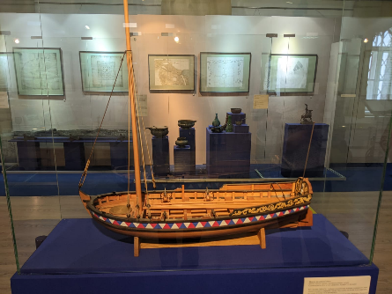

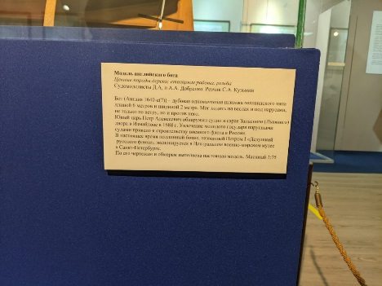

Ознакомившись с экспонатом «Модель английского бота» и изучив его описание на этикетке, оцените правильность указанного масштаба.
Задача 10 (КИРПИЧ)
На выставке «Измайлово$-$царская вотчина XVII в.» найдите музейный предмет – кирпич. На представленном фото он обведен красной линией. Познакомьтесь с информацией об этом кирпиче https://engineering-ru.livejournal.com/468169.html (ссылка только для учителей).

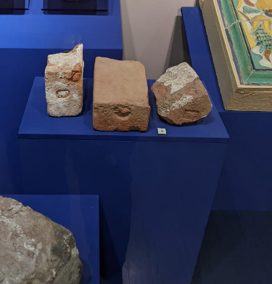
Кирпич (фрагмент) с клеймом «единорог» на тычке. Глина красная; формовка, обжиг.
23х13х8 см

А)
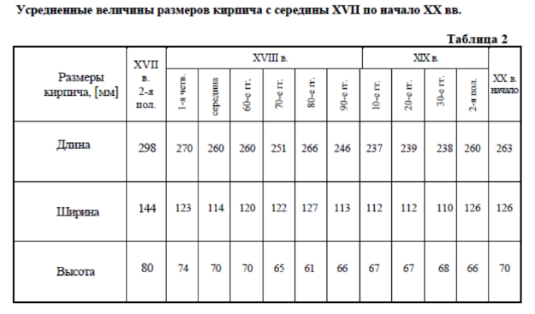
Публикуемая таблица взята из работы Игоря Андреевича Киселева «Датировка кирпичных кладок по визуальным характеристикам», где указано, что «значительную роль при датировке кирпичной кладки играют данные о длине, ширине и высоте кирпичей».
Ознакомившись с размерами кирпича и используя приведенную таблицу И.А. Киселева, определите, когда была произведена кирпичная кладка, из которой этот кирпич был извлечен. Для этого достаточно только одно совпадение. Сравните полученные вами данные с информацией на этикетке экспоната.
Б) В России регламентация размеров кирпичей была осуществлена Петром I и в начале XVIII века предусматривала длину 11 дюймов, ширину 5 1/2 и толщину 3 дюйма без четверти. Осуществите перевод этих величин в метрическую систему. Ответ округлите с точностью до целых и запишите в сантиметрах. Впишите полученные результаты в прямоугольники на рисунке.
Длина
1 м = 39,57 дюйма = 3,2808 фута = 1,0936 ярда
1 дюйм (in) = 0,0254 м = 2,54 см
1 фут (ft) = 12 дюймов = 0,3048 м
1 ярд = 3 фута = 0,9143 м
1 миля = 1,760 ярда = 1609 м
1 морская миля = 1853 м

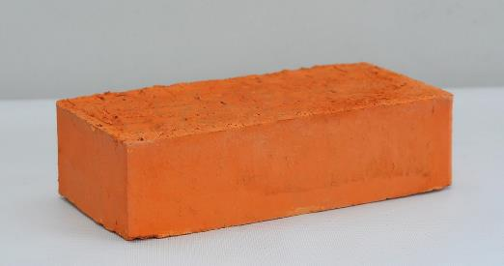
14 см
28 см
77 см
В) Какова будет толщина стены, сложенной из кирпича с регламентированными Петром I размерами, если кладка осуществляется в полтора кирпича (см. рисунок)? Ответ запишите в сантиметрах.
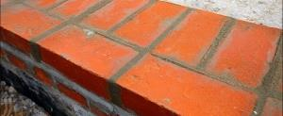
Решение: 14+28=42 см.
Г) Покинув помещение выставки «Измайлово$-$царская вотчина XVII в.», найдите с помощью представленного плана Передние (восточные) въездные ворота (на плане они под номером 3).
Проведя необходимые измерения и воспользовавшись таблицей Киселева из задания А, постарайтесь теперь уже по фрагменту кирпичной кладки определить век постройки ворот.
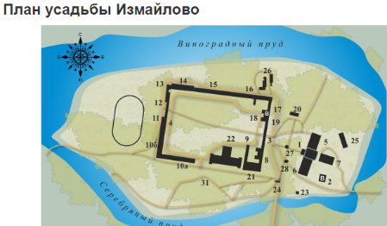
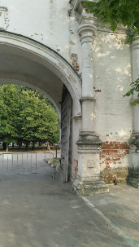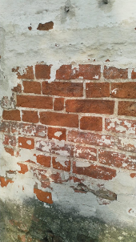

Задача 11 (БОГАДЕЛЬНЯ)
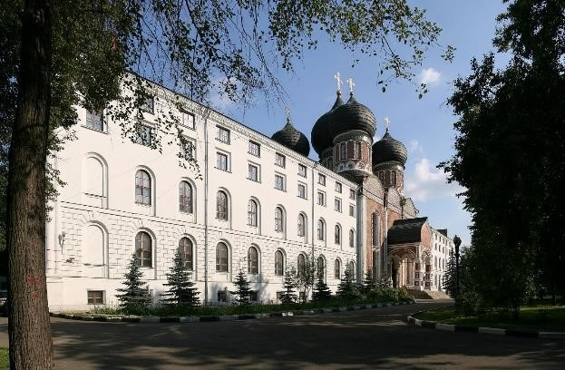
Используя карты, определите, где находится Северный корпус Измайловской (Николаевской) богадельни. Исследуйте здание с внешней стороны (не входя в само здание) и постарайтесь дополнить чертеж второго этажа Северного корпуса Измайловской богадельни, который прилагается к заданию, изображениями оконных проёмов. Стену изобразите спрошной жирной линией, а оконный проём не закрашивайте. Далее, ознакомившись с описанием, которое также прилагается к заданию, вычислите количество солдат-ветеранов, которые проживали на втором этаже Северного корпуса богадельни.
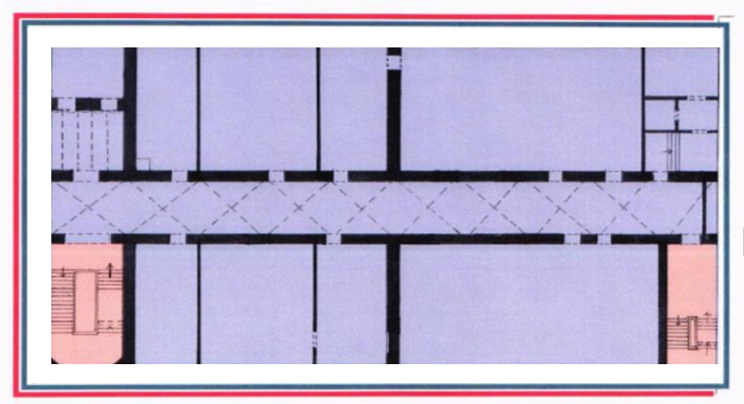
Описание. Начатое в 1839 году строительство богадельни растянулось более чем на 10 лет. Первый полностью готовый корпус, Южный, открыли в годовщину вступления русских войск в Париж — 19 марта 1850 года. Его жильцами в большинстве своем стали ветераны Отечественной и Кавказской войн.
Южный и Северный корпуса были солдатскими. Ветераны жили в восьми больших палатах на 25 человек на втором и третьем этажах. Первые этажи в Северном корпусе отводились под лазарет на 60 мест, в Южном – на столовую, подвалы — под хозяйственные нужды. Восточный корпус, соединенный с храмом переходом, предназначался для 20 офицеров. Каждый имел отдельную комнату с перегородкой. В корпусе были своя столовая, буфет и библиотека.

Решение:
https://www.mos.ru/upload/documents/files/1830/AktGIKEIzmailovskayabogadelnyana070521-obedineni.pdf
Расположение окон может быть таким.
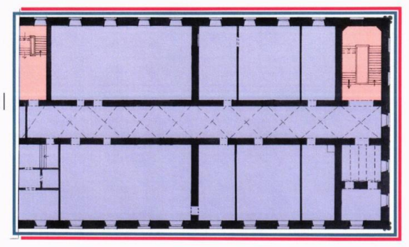
25$∙4=100$
Ответ: 100 солдат.

Задача 12 (ПЛИТКИ)
А теперь представьте, что арочный мост у Мостовой башни уцелел и его решили замостить теми же плитками, которые находятся сейчас возле Мостовой башни. Сколько таких плиток необходимо было бы для этого заказать? Ответ округлите с точностью до целых.
Решение:
Из предыдущей задачи мы знаем, что ширина арочного моста равна 1798 см, а его длина 8613,5 см. Полотно моста имеет прямоугольную форму. Значит, площадь полотна моста находится как площадь прямоугольника, то есть равна $1798∙8613,5=$15487073 ${см}^{2}$. Длина и ширина одной квадратной плитки равны 40 см. Значит, площадь одной плитки равна 1600 ${см}^{2}.$
Выполним вычисление: 15487073:1600$≈9679 плиток.$

Задача 13 (БАШНЯ 2)
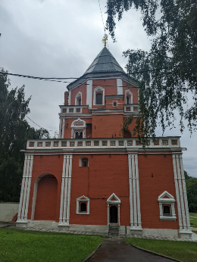
Запишите названия треугольников, которые вы видите над окнами в нижней части башни, начиная слева направо. Заполните таблицу.

№ п/п | Треугольный орнамент над окнами Мостовой башни | Название треугольника
1 | 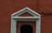
2
3
Изобретите способ, который даст возможность найти угол наклона склона, на котором стоит Мостовая башня. Использовать при этом можно только программу «Пузырьковый уровень» на смартфоне (его можно скачать в Google Play на смартфон, пройдя по ссылке https://play.google.com/store/apps/details?id=level.bubblelevel.ruler) или воспользовавшись QR-кодом
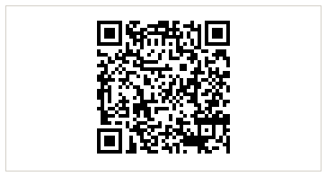), измерительную линейку, транспортир, фломастер и лист бумаги формата А4. Не обязательно использовать все эти предметы, можно только некоторые из них. А вот и место, где удобно проводить измерения. ⬇
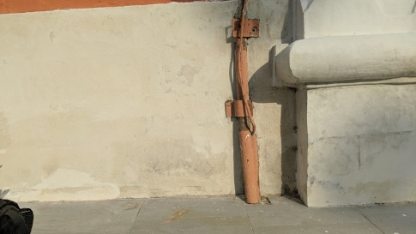
Решение:
№ п/п | Треугольный орнамент над окнами Мостовой башни | Название треугольника
1 |  | Тупоугольный равнобедренный треугольник
2 |  | Остроугольный равнобедренный треугольник
3 |  | Тупоугольный равнобедренный треугольник

Найти угол наклона склона, на котором стоит Мостовая башня, возможно с помощью программы «Пузырьковый уровень» на смартфоне, листа бумаги, фломастера, транспортира и линейки.
Для этого скачиваем в Google Play на смартфон программу «Пузырьковый уровень», пройдя по ссылке https://play.google.com/store/apps/details?id=level.bubblelevel.ruler.
Прислоняем чистый лист бумаги формата А4 к стене башни. Лист формата А4 ставим так, чтобы одна любая его сторона шла по линии соприкосновения башни с землей (граница стены башни и плитки).
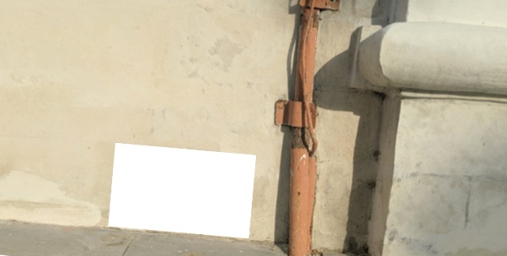
Далее прикладываем к листу бумаги телефон с пузырьковым уровнем. Выравниваем телефон так, чтобы показатели уровня были как можно ближе к нулю, а пузырек лег в самую его середину.
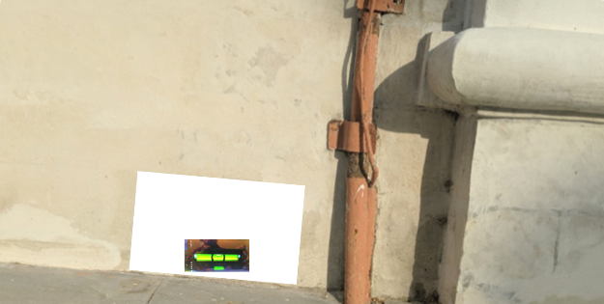
По верхней стороне телефона проводим линию карандашом или фломастером.
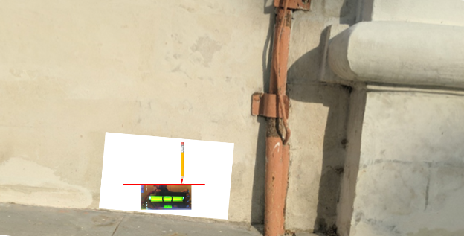
Затем на листе формата А4 проводим с помощью линейки линию, параллельную начерченной ранее линии, но проходящую через точку, которая является нижней левой вершиной прямоугольного листа бумаги.
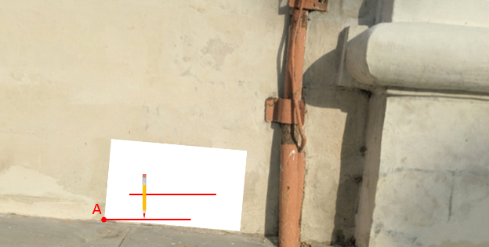
Получаем угол с вершиной в точке А и двумя сторонами, одна из которых только что нами начерчена, а вторая является нижним краем прямоугольного листа бумаги. Назовем его $α.$
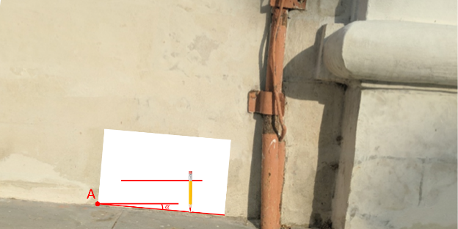
Теперь можно спокойно измерить величину этого угла с помощью транспортира. В нашем эксперименте он оказался равным $5^{°}$.
Весь процесс манипуляций, измерений и построений изображен на следующем рисунке.
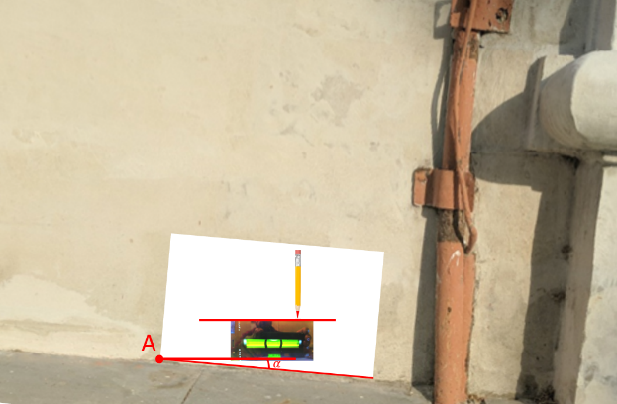
Величина угла примерно 5 градусов.
Задача 14 (АРКА)
Триумфальные чугунные ворота были возведены во время строительства зданий Измайловской военной богадельни на средства купца Ивана Сорокина.
Они служили главным въездом на территорию Измайловского острова.
К одну из праздников чугунные ворота были украшены плакатом (изображение на фотографии). Какому событию был посвящен данный плакат?
А ответить на вопрос вам помогут ребусы.

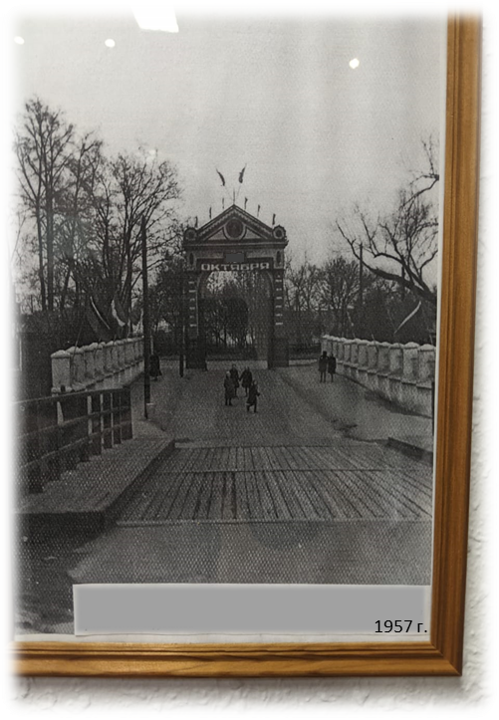

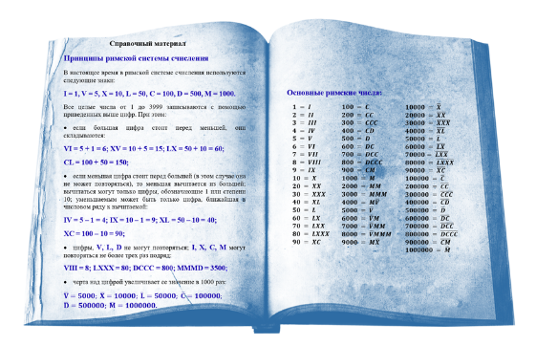
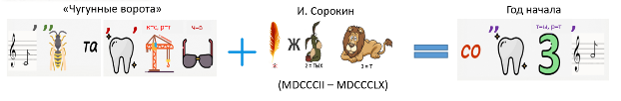

Решение:
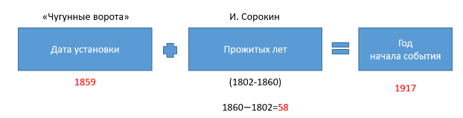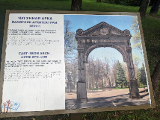
Теперь мы должны вычесть из числа, обозначающего год создания фотографии, число, обозначающее год начала события (то есть год начала Великой Октябрьской социалистической революции).
1957$-$1917$=$40
Ответ: на плакате написано «40 лет октября». Вот это фото полностью.
